1. DIAGRAMMA DEI RUOLI

* Utente generico: generalizzazione di tutti gli utenti del sistema; si tratta di un qualunque utente (registrato e no), che si trova a navigare nel nostro sito web con la possibilità di scorrere tra le pagine, ricercare prodotti, registrarsi o accedere.
* Utente guest: è un utente che non ha effettuato la registrazione, ma può farlo in qualunque momento.
* Utente registrato: può effettuare il login in qualunque momento, visualizzare il proprio profilo e carrello, finalizzare acquisto.
* Admin: colui che gestisce la web app: rimozione ed aggiunta prodotti, gestione ordini, visualizzazione degli utenti.

1. REQUISITI FUNZIONALI
2. Utente registrato:
   1. RF 1: Il sistema deve fornire la possibilità di connettersi alla piattaforma.
   2. RF 2: Il sistema deve fornire la possibilità di effettuare il login tramite la compilazione di un form dedicato.
   3. RF 3: Il sistema deve fornire la possibilità di effettuare il log out dal proprio profilo tramite un bottone dedicato, che farà scadere la sessione attuale.
   4. RF 4: Il sistema deve fornire la possibilità di consultare l’area personale dell’utente, attraverso una pagina dedicata.
   5. RF 5: Il sistema deve fornire la possibilità di modificare la password attraverso un campo dedicato.
   6. RF 6: Il sistema deve fornire la possibilità di visualizzare le categorie di tutti i prodotti disponibili sul sito.
   7. RF 7: Il sistema deve fornire la possibilità di visualizzare i prodotti nelle specifiche pagine di ogni categoria.
   8. RF 8: Il sistema deve fornire la possibilità di ricercare un prodotto in modo veloce, attraverso una barra di ricerca.
   9. RF 9: Il sistema deve fornire la possibilità di inserire prodotti nel proprio carrello.
   10. RF 10: Il sistema deve fornire la possibilità di eliminare prodotti dal proprio carrello.
   11. RF 11: Il sistema deve fornire la possibilità di visualizzare i prodotti nel carrello col rispettivo totale da pagare.
   12. RF 12: Il sistema deve fornire la possibilità di scegliere il metodo di pagamento.
   13. RF 13: Il sistema deve fornire la possibilità di finalizzare acquisto tramite bottone specifico.
3. Utente guest:
   1. RF 14: Il sistema deve fornire la possibilità di connettersi alla piattaforma.
   2. RF 15: il sistema deve fornire la possibilità di compilare un form per la registrazione.
   3. RF 16: Il sistema deve fornire la possibilità di effettuare il login tramite la compilazione di un form dedicato.
   4. RF 17: Il sistema deve fornire la possibilità di effettuare il log out dal proprio profilo tramite un bottone dedicato, che farà scadere la sessione attuale.
   5. RF 18: Il sistema deve fornire la possibilità di visualizzare le categorie di tutti i prodotti disponibili sul sito.
   6. RF 19: Il sistema deve fornire la possibilità di visualizzare i prodotti nelle specifiche pagine di ogni categoria.
   7. RF 20: Il sistema deve fornire la possibilità di ricercare un prodotto in modo veloce, attraverso una barra di ricerca.
   8. RF 21: Il sistema deve fornire la possibilità di inserire prodotti nel proprio carrello.
   9. RF 22: Il sistema deve fornire la possibilità di eliminare prodotti dal proprio carrello.
   10. RF 23: Il sistema deve fornire la possibilità di visualizzare i prodotti nel carrello col rispettivo totale da pagare.
   11. RF 24: il sistema deve fornire la possibilità di compilare un form per la registrazione.
4. Admin:
   1. RF 25: Il sistema deve fornire la possibilità di connettersi alla piattaforma.
   2. RF 26: Il sistema deve fornire la possibilità di effettuare il login tramite la compilazione di un form dedicato.
   3. RF 27: Il sistema deve fornire la possibilità di effettuare il log out dal proprio profilo tramite un bottone dedicato, che farà scadere la sessione attuale.
   4. RF 28: Il sistema deve fornire la possibilità di visualizzare gli ordini effettuati dai clienti attraverso una tabella.
   5. RF 29: Il sistema deve fornire la possibilità di inserire un nuovo prodotto all’interno del catalogo, attraverso la compilazione di un form dedicato.
   6. RF 30: Il sistema deve fornire la possibilità di eliminare un nuovo prodotto all’interno del catalogo, attraverso la compilazione di un form dedicato.
   7. RF 31: Il sistema deve fornire la possibilità di gestire gli utenti all’interno della web app.
   8. RF 32: Il sistema deve fornire supporto agli utenti per qualsiasi evenienza.
5. TABELLA DELLE PRIORITA’

|  |  |
| --- | --- |
| RF 1 | ALTA |
| RF2 | MEDIA |
| RF3 | MEDIA |
| RF4 | MEDIA |
| RF5 | ALTA |
| RF6 | ALTA |
| RF7 | MEDIA |
| RF8 | MEDIA |
| RF9 | ALTA |
| RF10 | ALTA |
| RF11 | ALTA |
| RF12 | ALTA |
| RF13 | ALTA |
| RF14 | ALTA |
| RF15 | ALTA |
| RF16 | MEDIA |
| RF17 | MEDIA |
| RF18 | MEDIA |
| RF19 | ALTA |
| RF20 | ALTA |
| RF 21 | MEDIA |
| RF22 | MEDIA |
| RF23 | ALTA |
| RF24 | ALTA |
| RF25 | ALTA |
| RF26 | ALTA |
| RF27 | ALTA |
| RF28 | ALTA |
| RF29 | ALTA |
| RF30 | ALTA |
| RF31 | ALTA |
| RF32 | ALTA |

1. REQUISITI NON FUNZIONALI
2. Usability:

* Il sistema è progetto per rendere il tuo utilizzo più facile possibile. È semplice, con una grafica invitate e intuitiva. Ogni funzione sarà interpreta al meglio con bottoni, immagini e scritte. Esso è responsive, ovvero si adatta ad ogni tipo di dispositivo (tablet, smartphone, pc) su qual si utilizzi.
* L’utente registrato e no, avrà da subito la possibilità di consultare il catalogo presente. Per la prima categoria non avrà problemi a finalizzare l’ordine, mentre per l’altro, ci sarà l’obbligo di effettuare l’accesso o registrarsi nel caso in cui non lo si fosse ancora.

1. Realibility:

* Il sistema ha la capacità di rispondere a qualsiasi tipo di input, corretto o meno che sia.
* Soddisfare le richieste dell’utente.
* Sarà garantita la persistenza dei dati anche in caso di guasto. Inoltre, sarà garantito un minor *mean time to failure* possibile.

1. Performance:
   * Il tempo di risposta del sistema sarà immediato anche con un numero elevato di accessi.
   * Almeno 80% del sistema dovrà superare i test in fase di verifica delle performance attraverso collaudi e test.
2. Supportability:
   * Estrema facilità con cui il sistema potrà mutare dopo il deployement.
   * Ci sarà la possibilità di subire cambiamenti o aggiornamenti, in quanto sviluppato tramite approccio Object-Oriented.
3. Security:
   * Tutti i dati personali saranno criptati per garantire la sicurezza degli utenti.
4. Legal:

* Il sistema renderà obbligatorio acconsentire al trattamento dei dati personali in fase di caricamento dei dati anagrafici.

1. CASI D’USO

***Diagramma autenticazione utenti***

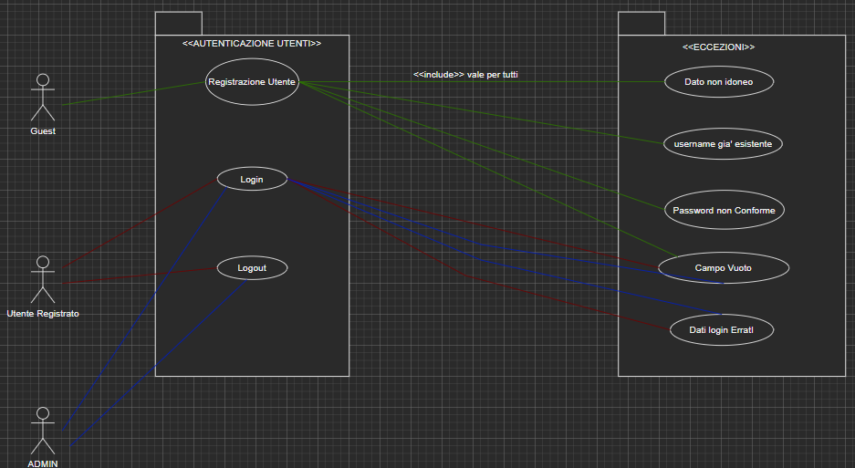

**UC1 Creazione profilo**

* **Descrizione**

Utente accede per la prima volta alla piattaforma e crea il proprio profilo

* **Attori**

Visitatore web app

* **Entry condition**

L’utente non deve essere registrato

* **Flussi eventi**

1. L’utente clicca sul pulsante Registrati presente nell’header;
2. Viene reindirizzato ad una nuova pagina, dove è presente il form da compilare per la registrazione;
3. Utente compila i campi del form inserendo:
   1. Nome
   2. Cognome
   3. Data di nascita
   4. Recapito telefonico
   5. Indirizzo
   6. Città
   7. Username
   8. Password
4. Utente conferma il modulo, tramite bottone dedicato
5. Utente viene reindirizzato alla pagina di login.

* **Eccezioni/flussi alternativi**

Ai punti 3.c e 3.h, se l’utente inserisce dati non idonei 🡪 UC1.1

Se username già esistente 🡪 UC 1.2

Se password non conforme 🡪 UC1.3

Se l’utente conferma senza aver inserito tutti i dati (campo vuoto)🡪 UC 1.4

* **Exit condition**

Tutti i campi sono stati inseriti correttamente e l’utente viene registrato al sistema

**UC 1.1 Dato non idoneo**

* **Descrizione**

Utente inserisce un dato non idoneo

* **Attori**

Visitatore/utente guest/ utente registrato

* **Entry condition**

L’utente ha inserito un dato che non è conforme agli standard decisi in un form

* **Flussi eventi**

**1.** Al campo non idoneo viene aggiunto un bordo rosso

2. Utente corregge l’errore seguendo le linee guida

3. Utente clicca sul pulsante registrati

4. Utente viene reindirizzato alla pagina di login.

* **Eccezioni/flussi alternativi**

Se campo non idoneo 🡪UC1.1

* **Exit condition**

Tutti i campi sono stati inseriti correttamente e l’utente viene registrato al sistema

**UC 1.2 username esistente**

* **Descrizione**

Utente inserisce username esistente

* **Attori**

Visitatore/utente guest/ utente registrato

* **Entry condition**

L’utente ha inserito una username già esistente durante la registrazione

* **Flussi eventi**

1. Il sistema analizza il DB e capisce la username scelta dall’utente è stata già utilizzata
2. Il bordo del campo diventa rosso per avvisare dell’errore
3. L’utente decide una nuova username
4. Utente clicca pulsate “registrati”
5. Utente viene reindirizzato alla pagina di login

* **Eccezioni/flussi alternativi**

Se campo non idoneo 🡪UC1.1

Se username già utilizzata 🡪 UC1.2

* **Exit condition**

Username corretta e l’utente viene registrato

**UC 1.3 Password non conforme**

* **Descrizione**

Utente inserisce una password non conforme

* **Attori**

Visitatore/utente guest/ utente registrato

* **Entry condition**

L’utente ha inserito una password non conforme

* **Flussi eventi**

1. Utente nuova password
2. Il sistema analizza la password ed attraverso il colore del bordo ci fa capire se è corretta o meno: rosso (non conforme), gialla (poco sicura), verde (molto sicura)
3. Utente sceglie password giusta
4. Utente clicca “registrati”
5. Utente viene reindirizzato alla pagina di login

* **Eccezioni/flussi alternativi**

Se campo non idoneo 🡪UC1.1

Se password non idonea 🡪UC1.3

* **Exit condition**

password conforme e l’utente viene registrato

**UC 1.4 Campo vuoto**

* **Descrizione**

Utente non compila tutti i campi

* **Attori**

Visitatore/utente guest/ utente registrato

* **Entry condition**

L’utente ha confermato i form senza compilare tutti i campi

* **Flussi eventi**

1. Ai campi vuoti viene inserito un bordo rosso
2. Il sistema restituisce un messaggio di errore
3. Utente riempie campi vuoti
4. Utente clicca il pulsante “registrati”
5. Utente viene reindirizzato alla pagina di login

* **Eccezioni/flussi alternativi**

Campo vuoto🡪UC1.4

* **Exit condition**

Password conforme e l’utente viene registrato

**CU2. Login utente**

* **Descrizione**

L’utente registrato vuole effettuare il login al sito web.

* **Attori**

Utente registrato

* **Entry condition**

L’utente è in qualsiasi pagina del sito web/form login.

* **Flusso di eventi**

1. L’utente clicca il tasto LOGIN dalla homepage, presenta nell’header
2. Viene visualizzato il form del login
3. L’utente inserisce le sue credenziali: username e password
4. L’utente clicca sul pulsante “login”
5. L’utente viene indirizzato nella Home page

* **Eccezioni/flussi alternativi**

Al punto 4 vengono inseriti dati non corretti 🡪UC2.1

Campo vuoto 🡪 UC 1.4

* **Exit condition**

Viene effettuato il login al sito web e reindirizzati alla home page

**UC2.1. Dati login errati**

* **Descrizione**

L’utente inserisce dati non corretti nel form di login.

* **Attori**

Utente registrato.

* **Entry condition**

L’utente inserisce username o password errati nel form del login

* **Flusso di eventi**

1. L’utente non viene reindirizzato alla pagina Home
2. L’utente inserisce nuovamente userame e password;
3. L’email clicca il pulsante “login”;
4. L’utente viene indirizzato alla pagina Home.

* **Eccezioni/flussi alternativi**

Nessuna.

* **Exit condition**

Viene effettuato il login al sito web e si viene reindirizzati alla home page

**UC2.2 Logout utente**

* **Descrizione**

l’utente vuole effettuare il logout al sito web.

* **Attori**

Utente registrato.

* **Entry condition**

L’utente si trova in qualsiasi pagina del sito web.

* **Flusso di eventi**

1. L’utente clicca sul pulsante “esci” presente nell’header
2. Il sito web indirizza l’utente alla home page del sito web.

* **Eccezioni/flussi alternativi**

Nessuna.

* **Exit condition**

Viene effettuato il logout al sito web e si viene reindirizzati alla home page.

***Diagrammi interazioni utente-sistema***

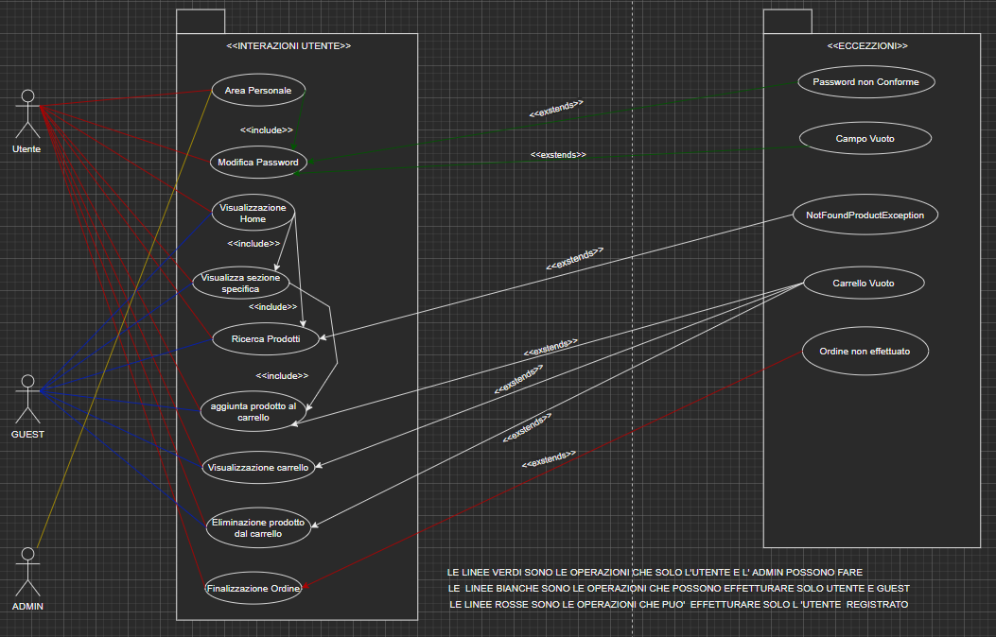

**UC3 Utente visualizza area personale**

* **Descrizione**

Utente accede al proprio profilo

* **Attori**

Utente registrato

* **Entry condition**

L’utente deve essere registrato e loggato

* **Flussi eventi**

1. L’utente clicca sul pulsante “Area personale” presente nell’header;
2. Viene reindirizzato ad una nuova pagina in cui trova: una tabella con le sue informazioni e gli ordini

* **Eccezioni/flussi alternativi**

NULL

* **Exit condition**

L’utente si trova nella sua area personale e visualizza i suoi dati

**UC3.1 Utente modifica la sua password**

* **Descrizione**

Utente si trova sul suo profilo e modifica password

* **Attori**

Utente registrato

* **Entry condition**

L’utente deve essere registrato e loggato

* **Flussi eventi**

1. L’utente clicca sul pulsante “Area personale” presente nell’header;
2. L’utente viene reindirizzato ad una nuova pagina in cui trova: una tabella con le sue informazioni
3. L’utente vuole cambiare password
4. L’utente inserisce nel campo da compilare la nuova password
5. Il sistema controlla la password
6. Il sistema memorizza la nuova password

* **Eccezioni/flussi alternativi**

Utente inserisce una password non conforme 🡪 UC 1.3

Campo vuoto 🡪 UC 1.4

* **Exit condition**

L’utente ha modificato la propria password

**UC 4 Utente visualizza la pagina Home**

* **Descrizione**

Utente loggato visualizza la pagina Home

* **Attori**

Utente registrato e loggato

* **Entry condition**

NULL

* **Flussi eventi**

1. L’utente una volta loggato si trova nella home page
2. Se l’utente si trova in qualsiasi altra pagina, clicca sul logo della pagina ed il sistema lo reindirizza alla pagina Home
3. Utente visualizza l’anteprima di tutte le categorie dei prodotti offerti

* **Eccezioni/flussi alternativi**

NULL

* **Exit condition**

L’utente si trova nella pagina Home con l’elenco delle categorie

**UC 4.1 Utente visualizza categoria specifica**

* **Descrizione**

Utente loggato visualizza la pagina Home ed entra in una pagina specifica

* **Attori**

Utente registrato e loggato

* **Entry condition**

L’utente deve essere registrato e loggato

* **Flussi eventi**

1. L’utente una volta loggato si trova nella home page
2. Utente visualizza l’anteprima di tutte le categorie dei prodotti offerti
3. L’utente entra in una pagina specifica di una categoria cliccando sulla categoria desiderata
4. L’utente viene reindirizzato ad una nuova pagina

* **Eccezioni/flussi alternativi**

NULL

* **Exit condition**

L’utente si trova nella pagina Home con l’elenco delle categorie

**UC 4.2 Utente cerca prodotto tramite barra di ricerca**

* **Descrizione**

Utente loggato e no cerca prodotto tramite barra di ricerca

* **Attori**

Utente registrato/loggato/guest

* **Entry condition**

NULL

* **Flussi eventi**

1. L’utente si trova nella home page
2. L’utente vuole cercare velocemente un prodotto tramite barra di ricerca
3. L’utente digita il nome del prodotto desiderato nella barra di ricerca presente nell’header
4. Il sistema effettua una ricerca
5. Il sistema reindirizza l’utente alla pagina del prodotto cercato

* **Eccezioni/flussi alternativi**

Il sistema non trova nessuno prodotto 🡪 UC 4.2.1

* **Exit condition**

L’utente trova il prodotto desiderato

**UC 4.2.1 Prodotto non trovato tramite ricerca veloce**

* **Descrizione**

Utente loggato e no cerca prodotto tramite barra di ricerca, ma questo non esiste

* **Attori**

Utente registrato/loggato/guest

* **Entry condition**

Ricerca tramite barra di ricerca 🡪UC 4.2

* **Flussi eventi**

1. L’utente vuole cercare velocemente un prodotto tramite barra di ricerca, digitando il nome del prodotto
2. Il sistema non trova il prodotto ricercato
3. Il sistema da visualizzare un messaggio di errore

* **Eccezioni/flussi alternativi**

Il sistema non trova nessuno prodotto 🡪 UC 4.2.1

* **Exit condition**

L’utente non trova il prodotto desiderato e viene visualizzato messaggio errore

**UC 4.3 Aggiunta prodotto al carrello**

* **Descrizione**

Utente aggiunge prodotti al proprio carrello

* **Attori**

Utente registrato/loggato/guest

* **Entry condition**

Utente si trova all’interno del sito web, in particolare in una pagina specifica di qualche categoria

* **Flussi eventi**

1. L’utente si trova nella pagina dove sono elencati i prodotti una specifica categoria
2. L’utente decide di aggiungere un prodotto al carrello
3. Utente clicca sul bottone “ADD”
4. Il sistema inserisce automaticamente il prodotto desiderato all’interno del carrello
5. Il sistema fa visualizzare a video un messaggio con la conferma di inserimento del prodotto all’interno del carrello
6. Il sistema aggiorna automaticamente il totale

* **Eccezioni/flussi alternativi**

Utente non ha inserito nulla all’interno del carrello 🡪4.3.0

* **Exit condition**

Prodotto inserito nel carrello

**UC 4.3.0 Carrello vuoto**

* **Descrizione**

Il carrello non contiene nessun prodotto

* **Attori**

NULL

* **Entry condition**

Utente si trova nella pagina dedicata al carrello

* **Flussi eventi**

1. Il sistema non ha inserito nessun prodotto all’interno del carrello

* **Eccezioni/flussi alternativi**

Inserisci prodotto al carello 🡪UC 4.3

* **Exit condition**

Carrello vuoto

**UC 4.3.1 Visualizza carrello**

* **Descrizione**

Utente vuole visualizzare i prodotti che ha inserito nel proprio carrello

* **Attori**

Utente registrato/loggato/guest

* **Entry condition**

Utente si trova all’interno della pagina dedicata al carrello

* **Flussi eventi**

1. L’utente vuole visualizzare i prodotti inseriti nel proprio carrello
2. L’utente clicca sull’icone del carrello presenta in alto a destra nell’header
3. Il sistema reindirizza l’utente alla pagina dedicata al carrello
4. L’utente visualizza i prodotti scelti ed il totale da pagare

* **Eccezioni/flussi alternativi**

Carrello vuoto 🡪 UC 4.3.0

* **Exit condition**

Utente visualizza i prodotti scelti

**UC 4.4 Rimozione prodotto al carrello**

* **Descrizione**

Utente rimuove prodotti al proprio carrello

* **Attori**

Utente registrato/loggato/guest

* **Entry condition**

Utente si trova all’interno della pagina dedicata al carrello ed esso non deve essere vuoto

* **Flussi eventi**

1. L’utente si trova nella pagina dedicata al carrello
2. Utente controlla i prodotti scelti
3. Utente decide di eliminare un prodotto
4. Utente clicca sul bottone “rimuovi” situato sotto ogni prodotto
5. Il sistema elimina il prodotto ed aggiorna il totale

* **Eccezioni/flussi alternativi**

Carrello vuoto 🡪4.3.0

* **Exit condition**

Prodotto rimosso dal carrello

**UC 4.5 Finalizzazione ordine**

* **Descrizione**

Utente decide di acquistare i prodotti presenti nel suo carrello

* **Attori**

Utente loggato

* **Entry condition**

Utente si trova all’interno della pagina del carello

Utente deve essere registrato e loggato

* **Flussi eventi**

1. L’utente si trova nella pagina dedicata al carrello
2. L’utente decide di acquistare i prodotti scelti
3. Il sistema fa inserire le credenziali della propria carta di credito per procedere all’acquisto: Numero carta, data scadenza, CVV
4. Il sistema controlla i dati della carta inserita
5. L’utente controlla il totale
6. L’utente clicca sul bottone “acquista” per confermare il tutto

* **Eccezioni/flussi alternativi**

Ordine non effettuato 🡪UC 4.5.0

* **Exit condition**

Ordine effettuato

**UC 4.5.0 Ordine non effettuato**

* **Descrizione**

Utente decide di acquistare i prodotti presenti nel suo carrello

* **Attori**

Utente

* **Entry condition**

Utente si trova all’interno della pagina del carello

* **Flussi eventi**

1. L’utente si trova nella pagina dedicata al carrello
2. L’utente decide di acquistare i prodotti scelti
3. Il sistema da errore per la finalizzazione dell’ordine

* **Eccezioni/flussi alternativi**

Utente non ha effettuato login 🡪 UC 2

Utente guest e quindi senza la possibilità di confermare acquisti 🡪 UC 4.5.1

* **Exit condition**

Ordine non effettuato

**UC 4.5.1 Utente guest finalizza ordine**

* **Descrizione**

Utente guest decide di acquistare i prodotti presenti nel suo carrello

* **Attori**

Utente guest

* **Entry condition**

Utente si trova all’interno della pagina del carello

Utente deve essere non registrato

* **Flussi eventi**

1. L’utente si trova nella pagina dedicata al carrello
2. L’utente decide di acquistare i prodotti scelti
3. Il sistema da errore per la finalizzazione dell’ordine
4. Utente svolge operazione di registrazione per effettuare ordine

* **Eccezioni/flussi alternativi**

Utente guest si registra al sistema UC 🡪 UC1

* **Exit condition**

Ordine non effettuato

Utente si registra

***Diagrammi casi d’uso gestione profilo Admin***

**UC 5 Admin accede**

* **Descrizione**

Utente Admin accede al sistema

* **Attori**

Utente Admin

* **Entry condition**

Utente si trova all’interno della pagina di login 🡪UC 2

* **Flussi eventi**

1. L’utente si trova nella sua pagina dedicata

* **Eccezioni/flussi alternativi**

Dati login errati UC 🡪 UC 2.1

* **Exit condition**

Admin accede al suo profilo

**UC 5.1 Inserimento prodotto catalogo**

* **Descrizione**

Utente Admin inserisci un nuovo prodotto all’interno del catalogo

* **Attori**

Utente Admin

* **Entry condition**

Utente si trova all’interno della sua pagina 🡪 UC 5

* **Flussi eventi**

1. Admin compila in form dedicato all’inserimento di un nuovo prodotto, compilando i seguenti campi (esempio: RAM):
   1. ID_prodotto;
   2. Nome;
   3. Brand;
   4. Quantità;
   5. Prezzo;
   6. Descrizione;
   7. Immagine;
   8. Latenza;
   9. Tipo;
   10. Dimensione;
   11. Velocità di memoria;
   12. Memoria;
   13. Forma;
2. Admin conferma per inserire il nuovo prodotto, cliccando il bottone “aggiungi”
3. Il sistema inserisce automaticamente il prodotto all’interno della pagina specifica di quel prodotto

* **Eccezioni/flussi alternativi**

Campo vuoto 🡪 UC 1.4

* **Exit condition**

Nuovo prodotto inserito

**UC 5.2 Rimozione prodotto catalogo**

* **Descrizione**

Utente Admin rimuove un prodotto all’interno del catalogo

* **Attori**

Utente Admin

* **Entry condition**

Utente si trova all’interno della sua pagina 🡪 UC 5

* **Flussi eventi**

1. L’admin compila il campo del form per la rimozione, ovvero specificare l’ID_prodotto per il prodotto da eliminare

* **Eccezioni/flussi alternativi**

Campo vuoto 🡪 UC 1.4

Prodotto inesistente 🡪 UC 5.2.1

* **Exit condition**

prodotto eliminato

**UC 5.2.1 Prodotto da rimuovere inesistente**

* **Descrizione**

Utente Admin rimuove un prodotto all’interno del catalogo che non esiste

* **Attori**

Utente Admin

* **Entry condition**

Utente si trova all’interno della sua pagina 🡪 UC 5

* **Flussi eventi**

1. Il sistema comunica con un messaggio di errore che il prodotto da eliminare già è inesistente

* **Eccezioni/flussi alternativi**

Prodotto inesistente 🡪 UC 5.2.1

* **Exit condition**

NULL

**UC 5.3 Admin consulta ordini**

* **Descrizione**

Utente Admin colsulta tutti gli ordini effettuati dai clienti

* **Attori**

Utente Admin

* **Entry condition**

Utente si trova all’interno della sua pagina 🡪 UC 5

* **Flussi eventi**

1. L’admin si trova nella sua pagina
2. L’admin consulta la tabella degli ordini specificandone: ID_utente e data ordine

* **Eccezioni/flussi alternativi**

Nessun ordine da visualizzare 🡪 UC 5.3.1

* **Exit condition**

Admin ha consulato ordini

**UC 5.3.1 Nessun ordine effettuato**

* **Descrizione**

Utente Admin non trova nessun dato di ordine effettuati

* **Attori**

Utente Admin

* **Entry condition**

Utente si trova all’interno della sua pagina 🡪 UC 5

* **Flussi eventi**

1. La tabella degli ordini effettuati è vuota

* **Eccezioni/flussi alternativi**

Nessun ordine da visualizzare 🡪 UC 5.3.1

* **Exit condition**

Admin non ha consulato ordini